SPAWNERS

Game Designe Document

SPAWN : Hell Path

By:

Hamza El Houdaigui

Zouhair Trafeh

Fatima zahra Aboutalbi

Omar Ait El Moueden

Youssef Ziyad

Tableau des versions

N° Version | Date | Auteur(s) | Description
Beta 1.0 | 01/24/2026

Sommaire
general 1
names
Tableau des versions 2
Résumé synthétique du projet 3
Pitch 4
USP (Unique Selling Point) 5
KSP (Key Selling Points) 5
Références 5
3C (Character, Camera, Controls) 5
Conditions Win/Fail 5
Les Obstacles (Brique de Gameplay) 5
Boucles OCR (Micro/Mid/Macro) 5
Univers & Histoire 6
Direction artistique graphique 6
Direction artistique sonore 6
Menus et interfaces, HUD (head-up display) 6
Level design 7

Résumé synthétique du projet

Genre | Action-Platformer / Metroidvania
Univers | Dark Fantasy / Image Comics
Références | Castlevania: SOTN, Hollow Knight, Cadillacs and Dinosaurs
Cible marketing | +18 hardcore
Plateforme(s) | pc
Nombre de joueurs | 1
Modes de jeu | Campagne Histoire (Story Mode), Boss Rush
Point de vue caméra | 2D Vue de côté
USP(s) (unique selling point) | Le 1er Metroidvania Spawn, Système "Hellometer", Combat Arcade
Gameplay principal | Exploration non-linéaire, Combat de mêlée (Beat'em up), Plateforme
Fonctionnalités clefs | Évolution du costume (Grappin/Cape), Jauge de Magie vs Vie, Carte interconnectée
Direction artistique graphique | Pixel Art Haute-Définition, Ambiance Gothique/Noir, Eclairage dynamique
Direction artistique sonore | Dark Ambient, Heavy Metal industriel, Sound Design viscéral
Brique technique principale | Unity 2D, Moteur d'animation par Sprites (MUGEN assets)

Pitch

Une fusion inédite entre la brutalité viscérale d'un beat'em up arcade rétro et l'exploration profonde d'un Metroidvania, où le joueur incarne Spawn pour s'échapper d'un enfer labyrinthique.

USP (Unique Selling Point)

Le tout premier Metroidvania Spawn. Contrairement aux précédents jeux de la franchise (souvent en 3D ou de combat pur), ce titre offre une aventure 2D non-linéaire. Le costume symbiotique n'est pas juste une arme, c'est la clé de l'exploration : les chaînes servent de grappin et la cape permet de planer pour débloquer de nouvelles zones

KSP (Key Selling Points)
KSP 1 : "Le tout premier Metroidvania dédié à l'univers de Spawn."
KSP 2 : "Un système de combat 'Arcade' technique inspiré des jeux de baston rétro."
KSP 3 : "Une évolution symbiotique du costume (Grappin, Cape) pour l'exploration."

Références
Castlevania: Symphony of the Night
- Élément retenu : La structure de la carte interconnectée ("Le Château Inversé") et le système de progression RPG où l'exploration est bloquée par le manque de capacités, pas par des clés.
Blasphemous
- Élément retenu : La direction artistique "Dark Fantasy" et gore, l'ambiance religieuse/gothique oppressive qui colle parfaitement à l'univers de Spawn (Enfer/Paradis).
Cadillacs and Dinosaurs (Arcade)
- Élément retenu : Le "Game Feel" des impacts et la gestion des foules d'ennemis. L'objectif est de retrouver ce plaisir simple et viscéral du Beat'em up des années 90, mais intégré dans un monde ouvert.
Hollow Knight
- Élément retenu : La fluidité des contrôles (le saut, le dash) et la narration environnementale (raconter l'histoire par les décors plutôt que par de longues cinématiques).

3C (Character, Camera, Controls)
Character :
Nom : Al Simmons (Spawn).
Abilités (Capacités) :
- Le Costume Symbiotique : Une entité vivante (K7-Leetha) qui évolue, fournissant des chaînes pour le combat et une cape pour le vol.
- Magie Nécroplasmique : Attaques dévastatrices qui consomment le "Hellometer"
- Arsenal Militaire : Maîtrise des armes à feu pour économiser la magie.
Objectifs dans la vie (Motivation) :
- Spawn a conclu un nouveau pacte faustien avec le diable (Malebolgia). Pour que sa femme Wanda soit ramenée à la vie, il ne doit pas simplement survivre, mais devenir le chasseur de primes de l'Enfer. Sa mission : Traquer et exécuter une "Liste d'Âmes" spécifique (les Boss du jeu) et livrer leur essence à Malebolgia en échange de la résurrection de son amour perdu.

Caméra : Vue : 2D Side-scrolling (Vue latérale à défilement).

Controls Type de contrôleur : Clavier (arcade style)
Mouvements (w-a-s-d)
Combat & Actions (j-k-l-u-i-o-h-« space »)



Conditions Win/Fail
Conditions de Victoire (Win):
- Accomplissement du Contrat : Le joueur doit abattre toutes les cibles de la "Liste des Ames" (les Boss majeurs) imposée par Malebolgia.
- Extraction : Une fois la liste complétée, Spawn doit retourner au point de départ (Le Trône) pour valider le pacte et déclencher la cinématique de fin (Résurrection de Wanda ou Trahison du Diable).
Condition de Défaite (Game Over) :
- Mort Physique (HP à 0) : La barre de vie tombe à zéro.

Le Main Obstacles (Brique de Gameplay)

Gangs de la City : Ennemis de base armés de battes et de pistolets. Ils servent à charger le Hellometer.

Boucles OCR (Micro/Mid/Macro)
1. Micro (La boucle seconde par seconde - Combat & Survie)
- Objectif : Survivre à une salle remplie d'ennemis et traverser les obstacles immédiats.
- Challenge : Gérer la jauge de "Hellometer" (Ne pas mourir en utilisant trop de magie) et esquiver les attaques ennemies avec le bon timing.
- Récompense : "Nécro-Orbes" (Monnaie lâchée par les ennemis) =>rechargement partiel de la magie.
2. Mid (La boucle de session - Exploration & Amélioration)
- Objectif : Atteindre la prochaine "Statue de Sauvegarde" ou trouver la salle du Boss de la zone.
- Challenge : Zones inaccessibles nécessitant une capacité spécifique (ex: un mur trop haut), labyrinthe complexe, mini-boss gardiens…
- Récompense : Déblocage d'une Mutation du Costume (Double Saut, Grappin) qui ouvre de nouveaux chemins (Metroidvania) et raccourcis vers les zones précédentes.
3. Macro (La boucle globale - Campagne & Narration)
- Objectif : Compléter la "Liste des Âmes" de Malebolgia et ressusciter Wanda.
- Challenge : Vaincre les Gardiens d'Âmes (Les Boss majeurs : Violator, Overtkill, etc.) qui demandent une maîtrise totale de toutes les compétences apprises.
- Récompense : Cinématiques d'histoire (Révélations sur le passé d'Al Simmons), Accès au "New Game+" (Mode super avec magie illimitée).

Univers & Histoire

Al Simmons, autrefois agent d'élite des Black Ops et meilleur tueur du gouvernement, a connu une fin tragique lors d'une mission secrète où il fut trahi et brûlé vif, son âme damnée plongeant directement en Enfer. Face au démon Malebolgia et désespéré à l'idée de ne plus jamais revoir sa femme Wanda, il supplia pour une seconde chance. Amusé par la douleur et le potentiel de Simmons, le Diable lui proposa un marché cruel : il le renverrait sur Terre, mais à une condition stricte. Désormais transformé en Hellspawn, il doit honorer une 'Liste de Contrats' précise pour récupérer sa vie. Sa mission est de traquer et d'éliminer une série de démons rebelles et de seigneurs de guerre dissimulés dans Rat City. L'enjeu est absolu : il doit rapporter leurs âmes à Malebolgia, car s'il échoue ou tombe à court de pouvoir, il appartiendra à l'Enfer pour l'éternité sans jamais avoir pu faire ses adieux à son amour.

Direction artistique graphique

Le jeu adopte un style "Pixel Art Haute-Fidélité" qui fusionne l'esthétique des Comics Spawn des années 90 avec l'ambiance gothique des Metroidvanias modernes.
Voici une simulation presque de le monde en Pixel Art Haute-Fidélité
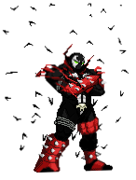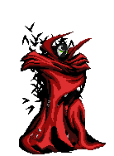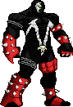
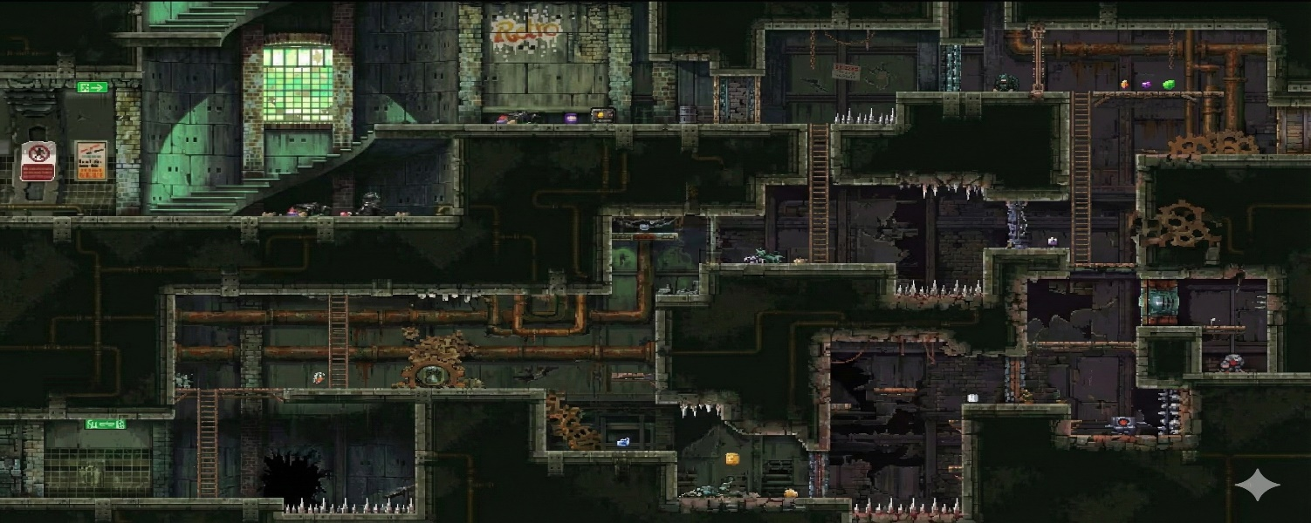

Direction artistique sonore

L'identité sonore du jeu est une fusion brutale entre l'ambiance des bornes d'arcade des années 90 et l'énergie chaotique de la culture MUGEN. Loin d'un mixage cinématographique épuré, le sound design privilégie des effets sonores 'crunchy', compressés et saturés pour garantir un impact viscéral à chaque coup, rappelant les moteurs de combat rétro où la puissance prime sur le réalisme. Cette atmosphère oppressive est soutenue par une bande-son dynamique mêlant Heavy Metal Industriel pour les combats et Dark Synthwave 16-bit pour l'exploration, le tout ponctué par des bruitages d'interface électroniques aigus et une voix d'annonceur robotique qui commente l'action pour renforcer le feeling -Jeu de Baston-

pur.

Menus et interfaces, HUD (head-up display)
Description du Flux et de l'Interface :

"L'expérience débute sur un Menu Principal immersif affichant Spawn de profil sur la gauche de l'écran. Au clic sur le bouton 'Start', une transition dynamique s'enclenche : la caméra effectue un zoom brutal sur les yeux de Spawn qui s'illuminent d'un vert nécroplasmique intense, servant de fondu vers l'introduction. Le jeu commence alors par une séquence narrative sous forme de planches de comics interactives, plongeant le joueur dans l'histoire avant de transitionner sans coupure vers le gameplay.

Une fois en jeu, le HUD (Interface) est ancré dans le coin supérieur gauche. Il est stylisé autour du logo de Spawn, encadré par des chaînes métalliques représentant la barre de vie. Juste en dessous figurent les icônes des objets équipés. La mécanique centrale, le 'Special Attack Meter', est visualisée par une série de crânes : à chaque ennemi tué, ces crânes se remplissent d'une lueur verte et changent physiquement de forme (morphing), devenant de plus en plus menaçants jusqu'à atteindre leur 'Forme Finale', signalant que l'attaque ultime est prête. Enfin, pour garantir une lisibilité 'Arcade', chaque ennemi dispose d'une jauge de santé flottante au-dessus de sa tête."

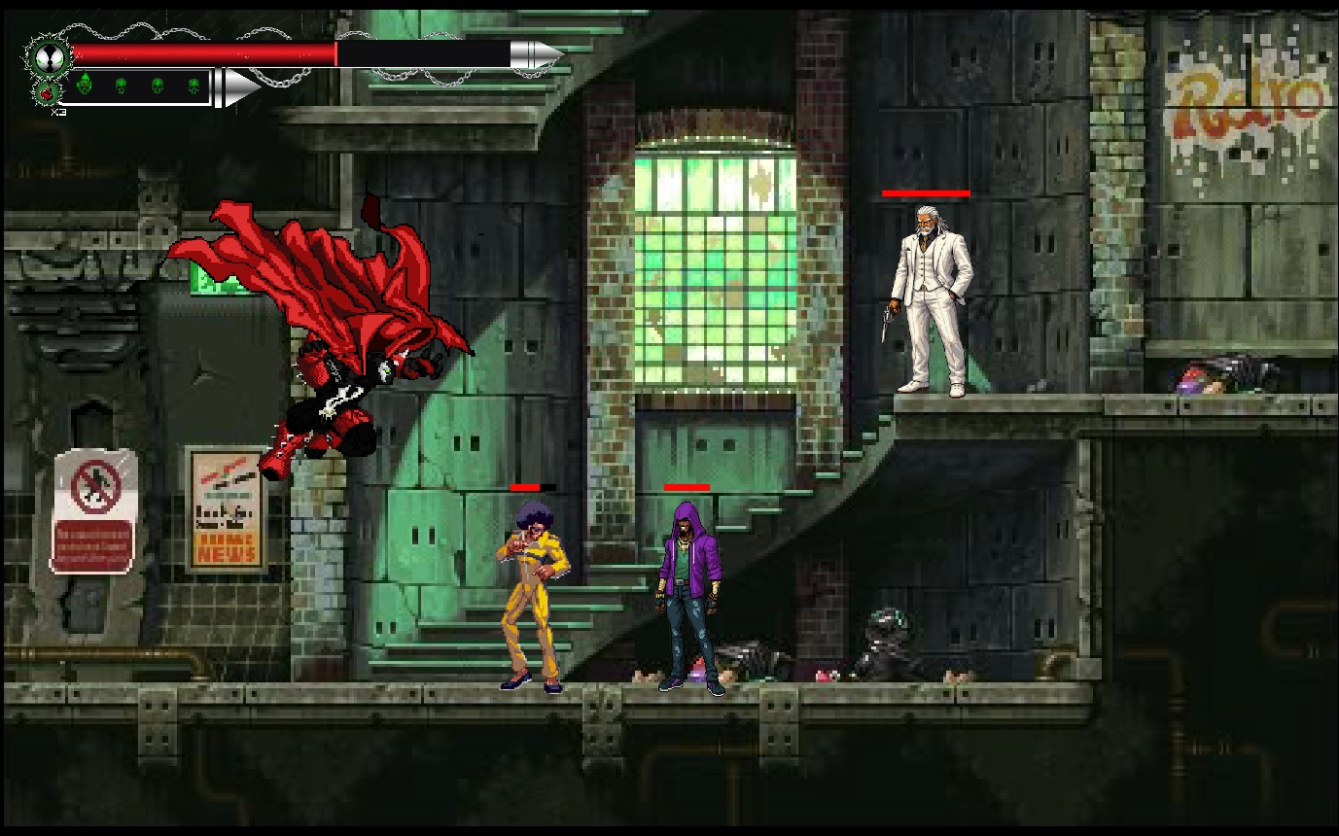

Level design
1. Les Intentions (Overview)
Ce premier niveau est une introduction invisible. Il n'y a pas de salle de tutoriel séparée : le joueur est directement plongé dans l'action. L'objectif est de présenter les mécaniques de base dans un environnement contrôlé et linéaire ("Oneline") pour que le joueur se sente puissant et comprenne les contrôles avant d'être lâché dans la complexité du monde ouvert de Rat City.

2. La Thématique
"Les Profondeurs".
- Visuel : Un environnement souterrain sombre (type métro abandonné ou égouts gothiques). C'est la zone de transition entre le monde des vivants et le "Pocket Hell".
- Ambiance : Silencieuse et froide. Le contraste est fort avec les flammes de l'Enfer qui suivront. C'est le calme avant la tempête.

3. La Structure du Niveau
Structure Linéaire (Couloir) :
- Contrairement au reste du jeu, ce niveau est une ligne droite (Gauche vers Droite).
- Il n'y a pas d'embranchements complexes ici. Le but est d'avancer jusqu'à la sortie qui mène à la ville ouverte.

4. Ce qu’on veut raconter
(L'histoire étant racontée par les pages de comics en intro, ce niveau se concentre sur l'ambiance). Le niveau raconte visuellement la descente aux enfers. Le joueur commence dans une zone qui ressemble à la réalité, mais plus il avance, plus le décor devient déformé et surnaturel.

5. Liste des Briques de Gameplay
- Déplacement Basique : Marcher et courir.
- Saut Simple : Franchir de petits trous ou obstacles.
- Premier Combat (1v1) : Rencontre avec un ennemi isolé pour tester l'attaque sans risque de mort immédiate.
- Transition : Sortie du niveau vers le Hub Central (Rat City).

4. La Transition (Surface vers Souterrain) : Le joueur commence dans une rue désolée (apparence "Monde Normal"). Il se déplace naturellement et trouve une entrée vers les profondeurs (bouche de métro ou égout). Cette phase sert juste à appréhender le déplacement (Gauche/Droite).

